

**О внесении дополнений в приказ Министра внутренних дел Республики Казахстан от 26 февраля 2014 года № 110 "Об утверждении регламента электронной
государственной услуги "Выдача лицензии, переоформление, выдача дубликатов лицензии на право занятия охранной деятельностью"**

***Утративший силу***

Приказ Министра внутренних дел Республики Казахстан от 24 июня 2014 года № 371. Зарегистрирован в Министерстве юстиции Республики Казахстан 25 июля 2014 года № 9613. Утратил силу приказом Министра внутренних дел Республики Казахстан от 8 мая 2015 года № 439

      Сноска. Утратил силу приказом Министра внутренних дел РК от 08.05.2015 № 439 (вводится в действие по истечении двадцати одного календарного дня после дня его первого официального опубликования).

      В соответствии с подпунктом 2) статьи 10 Закона Республики Казахстан от 15 апреля 2013 года «О государственных услугах», **ПРИКАЗЫВАЮ:**  
      1. Внести в приказ Министра внутренних дел Республики Казахстан от 26 февраля 2014 года № 110 «Об утверждении регламента электронной государственной услуги «Выдача лицензии, переоформление, выдача дубликатов лицензии на право занятия охранной деятельностью» (зарегистрированный в Реестре государственной регистрации нормативных правовых актов за № 9226), следующее дополнение:   
      Главу 3 Регламента дополнить пунктом 3 следующего содержания:  
      «3. Подробное описание последовательности процедур (действий), взаимодействий структурных подразделений (работников) услугодателя в процессе оказания государственной услуги, а также описания порядка взаимодействия с иными услугодателями и порядка использования информационных систем в процессе оказания государственной услуги отражается в справочнике бизнес-процессов оказания государственной услуги согласно приложению 3 к настоящему Регламенту»;  
      дополнить приложением 3 согласно приложению к настоящему приказу.  
      2. Комитету административной полиции Министерства внутренних дел Республики Казахстан (Лепеха И.В.):  
      1) обеспечить государственную регистрацию настоящего приказа в Министерстве юстиции Республики Казахстан и его официальное опубликование;   
      2) обеспечить размещение настоящего приказа, на интернет-ресурсе Министерства внутренних дел Республики Казахстан.  
      3. Начальникам департаментов внутренних дел областей, городов Астаны и Алматы организовать изучение настоящего приказа сотрудниками соответствующих служб и обеспечить его неукоснительное исполнение.  
      4. Контроль за исполнением настоящего приказа возложить на заместителя министра внутренних дел генерал-майора полиции Тургумбаева Е.З.  
      5. Настоящий приказ вводится в действие по истечении десяти календарных дней после дня его первого официального опубликования.

*Министр*  
*генерал-лейтенант полиции                  К. Касымов*

Приложение 3            
к Регламенту электронной      
государственной услуги       
«Выдача лицензии, переоформление,  
выдача дубликатов лицензии      
на право занятия охранной      
деятельностью»

**Справочник**  
**бизнес-процессов оказания государственной услуги**  
**«Выдача лицензии, переоформление, выдача дубликатов**  
         лицензии на право занятия охранной деятельностью»  
                  (наименование государственной услуги)

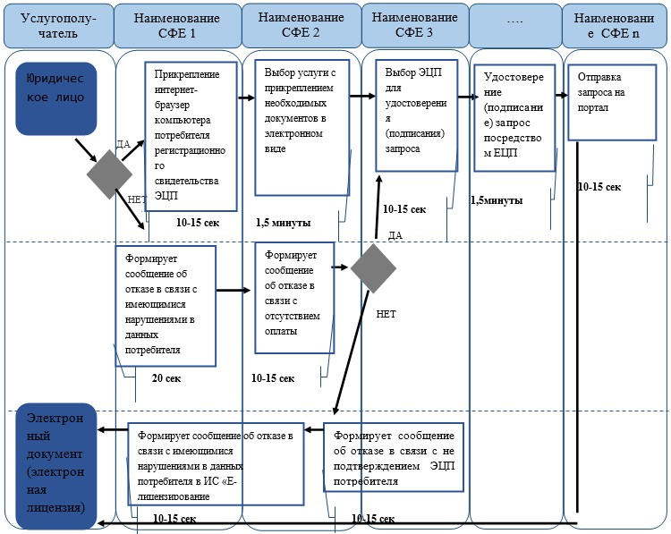

 - начало или завершение оказания государственной услуги;  
 - наименование процедуры (действия) услугополучателя и (или) СФЕ;  
 - вариант выбора;  
 - переход к следующей процедуре (действию)

© 2012. РГП на ПХВ «Институт законодательства и правовой информации Республики Казахстан» Министерства юстиции Республики Казахстан